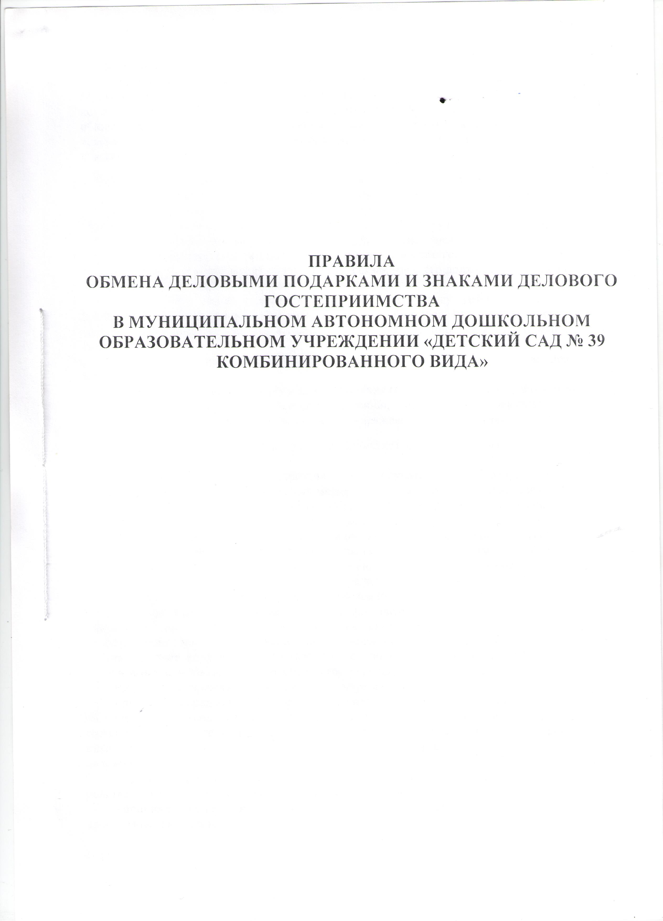

1. Общие положения
Настоящие Правила обмена деловыми подарками и знаками делового гостеприимства в Муниципальном автономном дошкольном образовательном учреждении «Детский сад № 39 комбинированного вида» (далее – МАДОУ «Детский сад № 39»), (далее – правила) определяют общие требования к дарению и принятию деловых подарков, а также к обмену знаками делового гостеприимства для работников учреждения (предприятия) (далее – учреждение, предприятие).

2. Дарение деловых подарков и оказание знаков делового гостеприимства
Деловые подарки, подлежащие дарению, и знаки делового гостеприимства должны:
- соответствовать требованиям антикоррупционного законодательства Российской Федерации, настоящих Правил, локальных нормативных актов учреждения (предприятия);
- быть вручены и оказаны только от имени учреждения (предприятия).
Деловые подарки, подлежащие дарению, и знаки делового гостеприимства не должны:
- создавать для получателя обязательства, связанные с его должностным положением или исполнением им служебных (должностных) обязанностей;
- представлять собой скрытое вознаграждение за услугу, действие или бездействие, попустительство или покровительство, предоставление прав или принятие определенных решений либо попытку оказать влияние на получателя с иной незаконной или неэтичной целью;
- быть в форме наличных, безналичных денежных средств, ценных бумаг, драгоценных металлов;
- создавать репутационный риск для учреждения (предприятия) или ее работников.
Стоимость подарка, подлежащего дарению, не должна превышать стоимость, установленную локальным нормативным актом учреждения (предприятия).

3. Получение работниками учреждения (предприятия) деловых подарков и принятие знаков делового гостеприимства
Работники учреждения (предприятия) могут получать деловые подарки, знаки делового гостеприимства только на официальных мероприятиях, если это не противоречит требованиям антикоррупционного законодательства Российской Федерации, настоящим Правилам, локальным нормативным актам учреждения (предприятия).
При получении делового подарка или знаков делового гостеприимства работник учреждения (предприятия) обязан принять меры по недопущению возможности возникновения конфликта интересов в соответствии с Положением о конфликте интересов, утвержденным локальным нормативным актом учреждения (предприятия).
В случае возникновения конфликта интересов или возможности возникновения конфликта интересов при получении делового подарка или знаков делового гостеприимства работник учреждения (предприятия) обязан в письменной форме уведомить об этом структурное подразделение или должностное лицо учреждения (предприятия), ответственное за противодействие коррупции, в соответствии с процедурой раскрытия конфликта интересов, утвержденной локальным нормативным актом учреждения (предприятия).
Работникам учреждения (предприятия) запрещается:
- принимать предложения от организаций или третьих лиц о вручении деловых подарков и об оказании знаков делового гостеприимства, деловые подарки и знаки делового гостеприимства в ходе проведения деловых переговоров, при заключении договоров, а также в иных случаях, когда подобные действия могут повлиять или создать впечатление об их влиянии на принимаемые решения;
- просить, требовать, вынуждать организации или третьих лиц дарить им либо их родственникам деловые подарки и/или оказывать в их пользу знаки делового гостеприимства;
- принимать подарки в форме наличных, безналичных денежных средств, ценных бумаг, драгоценных металлов.

Верно



